UJI PENGIRIMAN DATA DETAK JANTUNG — CATATAN LENGKAP DAN KOREKSI 7 JULI 2026
Pengambilan Data
Data diambil langsung dari kedua perangkat melalui koneksi adb (jalur penghubung antara komputer dan perangkat Android), dengan aplikasi versi rilis (versi final sebagaimana dipakai pengguna, bukan versi pengembangan). Berkas yang dianalisis adalah hasil ekspor kedua aplikasi dalam format CSV (tabel data berbentuk teks) yang disalin dari folder Download: watch-2026-06-28.csv (45.446 baris) dari smartwatch Samsung Galaxy Watch (SM-R860), dan phone-2026-06-28.csv (42.562 baris) dari ponsel Xiaomi Redmi Note 10 Pro. Satu baris pada berkas tersebut mewakili satu data pembacaan detak jantung. Rekaman mencakup 23–28 Juni 2026 dan, berdasarkan jeda waktu antar-pembacaan, terbagi menjadi empat sesi (periode perekaman yang terpisah) dengan kondisi berbeda: ada sesi singkat, sesi panjang (Sesi 3, sekitar 5,5 jam), dan satu sesi yang ponselnya gagal terhubung (Sesi 2). Pada 5 Juli 2026 dilakukan satu sesi pengujian tambahan (Sesi 5, interval 3 menit, 23:07–23:40 WIB): berkas 2026-07-05_watch_hr_20260705_234006.csv (1.976 baris) dan M2101K6G_2026-07-05_phone_hr_20260705_234520.csv (1.974 baris), disertai log metrik HR-METRIC berisi tujuh baris tx_batch (watch_log_2026-07-05_23-37-57.txt).
Sebagai gambaran bentuk datanya, Tabel 1 menampilkan tiga baris pertama dari berkas smartwatch.
id | bpm | accuracy | time_ms | time_iso | synced
1 | 76.0 | 3 | 1782171536608 | 2026-06-23T06:38:56.608 | 1
2 | 76.0 | -1 | 1782171537606 | 2026-06-23T06:38:57.606 | 1
3 | 76.0 | -1 | 1782171538606 | 2026-06-23T06:38:58.606 | 1
Tabel 1. Contoh isi berkas data smartwatch (tiga baris pertama).
Kolom id adalah nomor urut data; bpm adalah nilai detak jantung; accuracy adalah kualitas kontak sensor (di contoh ini baris pertama berkontak baik, dua baris berikutnya sempat kehilangan kontak). Kolom time_ms dan time_iso berisi timestamp yang sama dalam dua bentuk: time_ms berupa bilangan milidetik (dibahas pada bagian berikutnya), sedangkan time_iso adalah bentuk yang mudah dibaca manusia — terlihat ketiga baris berjarak sekitar satu detik (06:38:56, 06:38:57, 06:38:58). Kolom synced adalah penanda status kirim (1 berarti sudah ditandai terkirim), yang akan berperan pada bagian Temuan.
Membuang Data Saat Smartwatch Tidak Dipakai
Hampir separuh rekaman (22.231 baris) ternyata tidak valid: nilai detaknya konstan (beku) di angka 106 bpm dengan kualitas kontak yang buruk. Kualitas kontak ini tercatat pada nilai accuracy, yaitu penanda seberapa baik sensor menempel ke kulit: 3 berarti akurasi tinggi, 0 berarti tidak dapat dipercaya, dan -1 berarti tidak ada kontak. Kondisi nilai beku tersebut terjadi saat smartwatch dilepas dari pergelangan, tetapi aplikasinya masih merekam; karena bukan detak jantung yang sebenarnya, data itu dikeluarkan dari perhitungan. Sisanya, yaitu data pengukuran yang valid, berjumlah 23.215 baris. Kriteria pemotongannya: setiap sesi dipotong sampai data dengan kontak baik (accuracy = 3) yang terakhir.
Dari Mana Timestamp Berasal
Data yang dihasilkan sensor detak jantung hanya berisi dua nilai, yaitu bpm (beats per minute, jumlah detak jantung per menit) dan tingkat akurasi. Timestamp (kolom time pada database, berisi penanda waktu tiap data) tidak berasal dari sensor, melainkan dibuat oleh aplikasi pada saat data disimpan. Alur lengkapnya, dari sensor sampai tersimpan di database (tempat penyimpanan data di dalam perangkat), ditunjukkan pada Gambar 1.
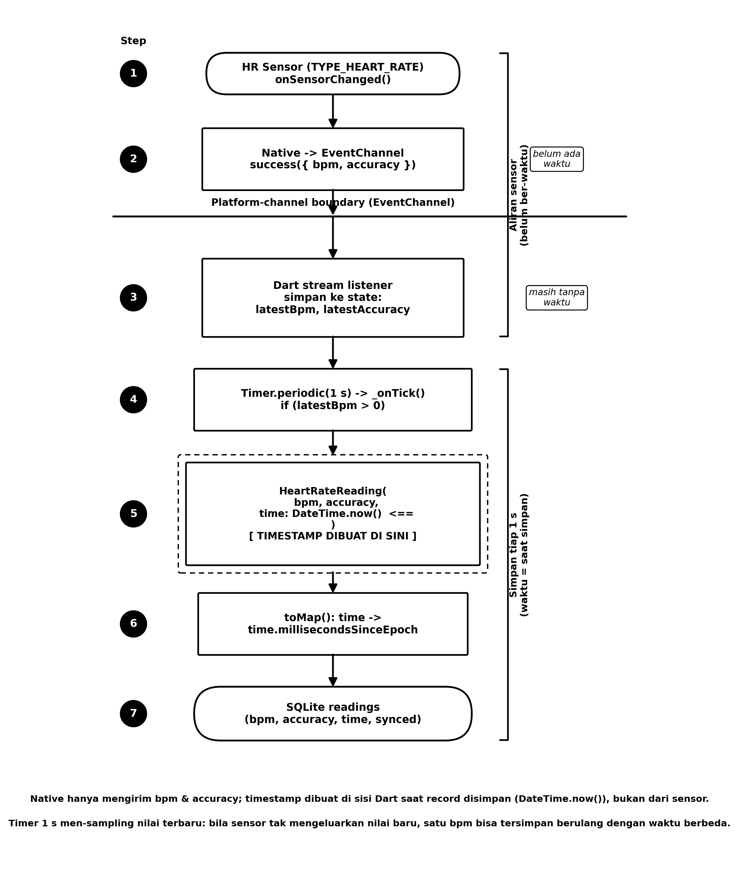
Gambar 1. Alur dari sensor sampai tersimpan di database — timestamp dibuat di sisi aplikasi (langkah 5), bukan dari sensor.
Sensor detak jantung ditangani oleh kode native/Kotlin, yaitu bagian program yang berhubungan langsung dengan perangkat keras; bagian ini hanya menghasilkan dua angka — nilai bpm dan tingkat akurasi — tanpa informasi waktu yang menyertainya. Kedua angka itu kemudian diteruskan ke lapisan aplikasi (Flutter/Dart, bagian program yang mengatur tampilan dan logika aplikasi) melalui jalur penghubung antar-lapisan yang disebut platform channel; sampai tahap ini pun belum ada informasi waktu, dan aplikasi hanya menyimpan nilai terbaru untuk sementara. Aplikasi lalu menjalankan pengatur waktu (timer) yang aktif setiap 1 detik: pada tiap detiknya, jika tersedia nilai bpm yang sah, aplikasi membentuk satu baris data — pada saat itulah timestamp ditambahkan dengan membaca jam perangkat (melalui perintah DateTime.now()). Timestamp tersebut disimpan sebagai bilangan milidetik terhitung sejak 1 Januari 1970 (format epoch, cara komputer menuliskan waktu agar mudah diurutkan), misalnya 1750636800123.
Dengan demikian, timestamp dibuat di sisi aplikasi pada saat data disimpan, bukan berasal dari sensor. Maknanya adalah “kapan data dicatat oleh aplikasi”, bukan waktu persis satu detak jantung terjadi. Karena timer berjalan setiap 1 detik, timestamp antar-data berjarak sekitar satu detik dan tidak pernah sama (unik).
Cara Menghitung Data yang Diterima dan yang Hilang
Timestamp inilah yang menjadi kunci untuk menentukan sebuah data “diterima” atau “hilang”. Setiap data yang dicatat smartwatch telah memiliki timestamp. Data kemudian dikirim ke ponsel melalui Bluetooth secara berkala (setiap beberapa menit) dalam satu kumpulan (batch), dan timestamp ikut terkirim bersama nilai bpm dan akurasinya — sehingga satu data yang sama memiliki timestamp identik di kedua perangkat. Daftar data di smartwatch dan di ponsel kemudian dicocokkan berdasarkan timestamp — bukan dengan membandingkan jam kedua perangkat — sehingga perbedaan setelan jam tidak memengaruhi hasil. Data yang timestamp-nya ada di smartwatch tetapi tidak ditemukan di ponsel dihitung “hilang”, sedangkan yang ada di keduanya dihitung “diterima”. Inilah dasar kolom “Diterima” dan “Hilang” pada Tabel 3.
Ukuran Data yang Dikirim dan Peran MTU
Sebelum dikirim, setiap record dikemas dalam format JSON (format teks untuk bertukar data antar program) berbentuk {"bpm":76.0,"accuracy":3,"time":1782171536608}, berukuran sekitar 46–47 byte. Dengan pencatatan satu data per detik, satu batch berisi sekitar 180 record (±8 KB) untuk interval pengiriman 3 menit, atau sekitar 300 record (±14 KB) untuk interval 5 menit; bila ada data tertunda yang menumpuk, batch bisa lebih besar. Sebagai angka nyata dari pengujian, satu batch berisi 228 record berukuran 10.717 byte. Angka-angka ini berasal dari log metrik aplikasi: setiap selesai mengirim satu batch, aplikasi smartwatch menulis satu baris berpenanda HR-METRIC ke log sistem Android (Logcat, dibaca melalui adb) yang memuat jumlah record, ukuran byte, jumlah frame, MTU, durasi, dan kecepatan — contohnya: tx_batch,228,10717,24,512,323.1,33168.
Karena satu paket Bluetooth ukurannya terbatas, batch tersebut tidak dikirim sekaligus, melainkan dipotong menjadi rangkaian frame (paket kecil yang dikirim berurutan). Batas ukuran paket ini disebut MTU (Maximum Transmission Unit); tiap frame memuat potongan data sebesar MTU dikurangi 4 byte. Ponsel meminta MTU 512, tetapi setiap smartwatch dapat menyetujui nilai yang berbeda sesuai kemampuannya — yang dipakai adalah nilai terkecil dari keduanya, dan bila negosiasi gagal dipakai nilai bawaan 23. Pada smartwatch yang diuji (Galaxy Watch SM-R860), nilai 512 disetujui, terbukti dari log metrik di atas (kolom mtu = 512, dan 10.717 byte terbagi menjadi 24 frame). Tabel 2 memperlihatkan dampak MTU terhadap jumlah frame untuk batch nyata yang sama.
MTU yang disetujui | Ukuran potongan (MTU − 4) | Total frame (batch 10.717 byte)
512 (smartwatch yang diuji) | 508 byte | 24
247 | 243 byte | 47
185 | 181 byte | 62
23 (bawaan, bila negosiasi gagal) | 19 byte | 567
Tabel 2. Pengaruh MTU terhadap jumlah frame untuk batch yang sama (10.717 byte, 228 record).
MTU memengaruhi kapasitas chunk dan jumlah frame. Nilai MTU 512 telah diamati pada perangkat uji, sedangkan jumlah frame pada MTU 23 adalah perhitungan matematis. Karena tidak tersedia log transfer nyata pada MTU 23, kelengkapan dan durasinya tidak boleh dinyatakan sebagai hasil empiris.
Seluruh angka pada bagian ini dapat diturunkan dari tiga fakta dasar. Pertama, ukuran rata-rata satu record adalah 47 byte, diperoleh dari log metrik: 10.717 byte ÷ 228 record = 47,0 byte. Kedua, aplikasi mencatat satu record per detik, sehingga interval 3 menit menghasilkan 3 × 60 = 180 record (180 × 47 = 8.460 byte ≈ 8,3 KB) dan interval 5 menit menghasilkan 300 record (300 × 47 = 14.100 byte ≈ 13,8 KB). Ketiga, tiap frame memuat potongan sebesar MTU − 4 byte, sehingga batch 10.717 byte pada MTU 512 membutuhkan 10.717 ÷ 508 = 21,1 — dibulatkan ke atas menjadi 22 frame DATA — ditambah frame START dan END menjadi 24 frame. Hasil hitungan ini persis sama dengan yang tercatat di log (24 frame), yang sekaligus membuktikan rumusnya akurat. Dengan cara yang sama, beban terburuk dapat diperkirakan: bila ponsel terputus selama satu jam, tumpukan berisi 3.600 record × 47 byte ≈ 165 KB (sekitar 335 frame), yang pada kecepatan terukur 33.168 byte per detik (kolom terakhir log metrik yang sama) membutuhkan sekitar 5 detik untuk terkirim ulang.
Rangkaian ukuran tersebut — dari satu record, terkumpul menjadi satu batch, hingga dipotong menjadi frame sesuai MTU — divisualkan pada Gambar 2.
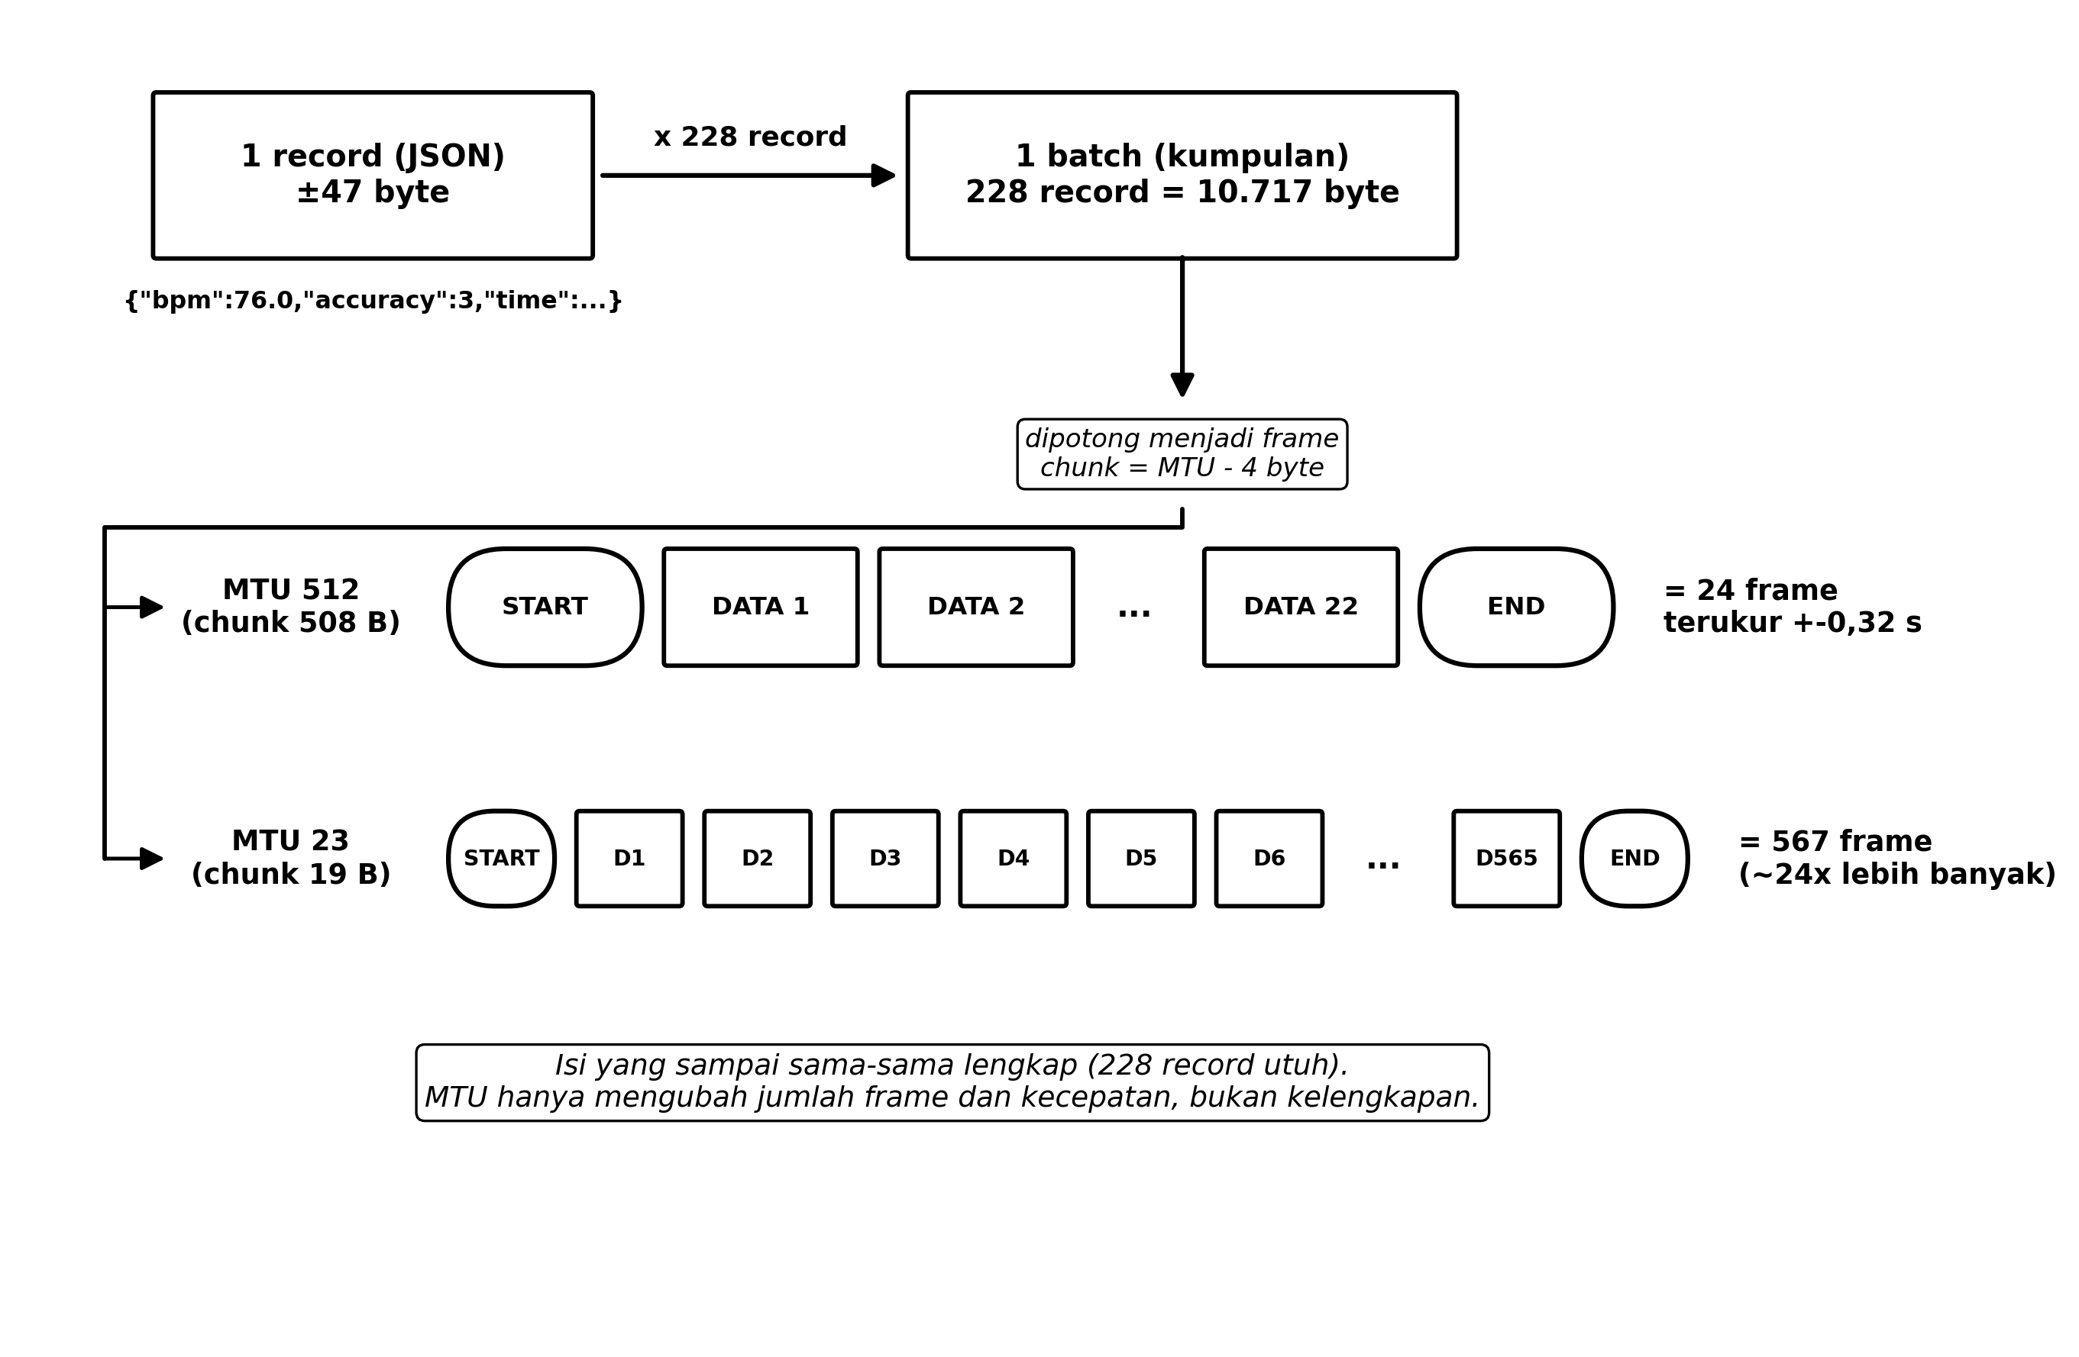
Gambar 2. Ukuran data yang dikirim dan pengaruh MTU: satu record (±47 byte) terkumpul menjadi satu batch (228 record = 10.717 byte), lalu dipotong menjadi frame sesuai MTU yang disetujui.
Gambar membandingkan hasil terukur pada MTU 512 dengan proyeksi matematis pada MTU 23. Pada MTU 512, 24 frame dan durasi sekitar 0,32 detik berasal dari log. Pada MTU 23, 567 frame merupakan hasil perhitungan, bukan pengujian langsung; kelengkapan transfer pada kondisi tersebut belum diverifikasi.
Perhitungan tersebut terkonfirmasi secara empiris pada pengujian 5 Juli 2026. Seluruh tujuh batch pada sesi itu berukuran seragam — 180 record, 8.461 byte (47,0 byte per record), dan 19 frame, persis hasil pembulatan ke atas dari 8.461 ÷ 508 = 16,7 (17 frame DATA ditambah START dan END) pada MTU 512 yang kembali disetujui penuh. Dengan tujuh batch, kinerja transfer kini dapat dilaporkan sebagai statistik: durasi rata-rata 121,5 ± 25,5 milidetik (rentang 92,8–166,4) dan throughput rata-rata 70,3 ± 13,2 KB per detik — bukan lagi ilustrasi satu batch seperti pada evaluasi Juni.
Hasil Pengiriman Data
Hasil pengiriman pada setiap sesi dirangkum pada Tabel 3.
Sesi | Mulai (WIB) | Durasi | Direkam | Diterima | Hilang | Delivery
Sesi 1 | 23/06 06:38 | 36 mnt | 2.177 | 2.164 | 13 | 99,40%
Sesi 2 | 23/06 08:41 | 1 mnt | 53 | 0 | 53 | 0,00%
Sesi 3 | 23/06 14:15 | 345 mnt | 20.702 | 18.013 | 2.689 | 87,01%
Sesi 4 | 28/06 21:29 | 5 mnt | 283 | 278 | 5 | 98,23%
Sesi 5 | 05/07 23:07 | 33 mnt | 1.976 | 1.974 | 2 | 99,90%
Total | — | 420 mnt | 25.191 | 22.429 | 2.762 | 89,04%
Tabel 3. Hasil pengiriman per sesi (periode pengukuran).
Secara keseluruhan lima sesi, smartwatch merekam 25.191 data dan 22.429 di antaranya sampai ke ponsel, sehingga tingkat keberhasilan pengiriman (delivery) mencapai 89,04% tanpa data ganda (duplikat). Sesi 5 — yang ponselnya tersambung penuh sepanjang sesi — mencapai 99,90%; dua data yang belum sampai hanyalah dua detik terakhir yang terekam setelah jadwal kirim terakhir (pending wajar, synced = 0). Tingkat keberhasilan antar-sesi berbeda cukup jauh: sesi dengan ponsel terhubung penuh mencapai 98–99%, sedangkan satu sesi singkat yang ponselnya tidak pernah terhubung (Sesi 2) kehilangan seluruh datanya.
Perbandingan jumlah data yang diterima dan yang hilang pada empat sesi Juni ditampilkan pada Gambar 3 (Sesi 5 belum termasuk dalam figur; nilainya tercantum pada Tabel 3).
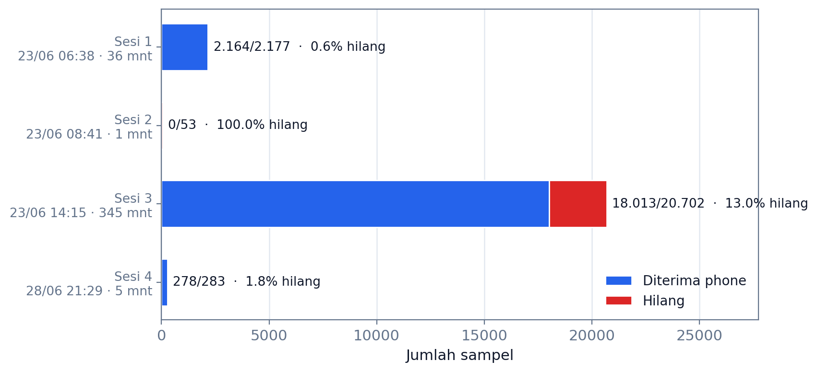
Gambar 3. Kelengkapan data tiap sesi (diterima vs hilang).
Dari gambar terlihat bahwa kehilangan terbesar terjadi pada sesi terpanjang (Sesi 3) dan sesi yang gagal terhubung (Sesi 2), sementara sesi lainnya hampir lengkap.
Pola kehilangan data terhadap waktu pada sesi terpanjang ditunjukkan pada Gambar 4.
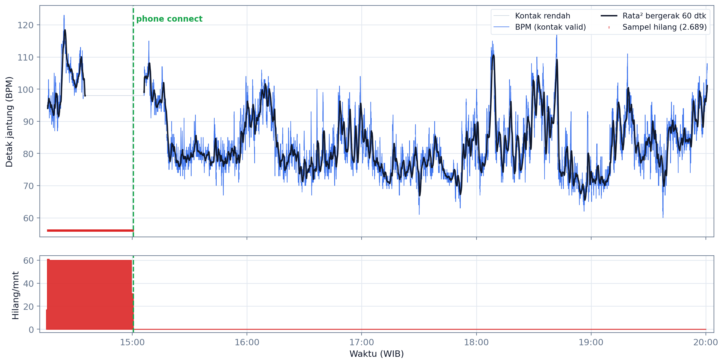
Gambar 4. Grafik detak jantung dan titik data yang hilang pada sesi terpanjang; data hanya hilang sebelum ponsel terhubung.
Grafik memperjelas bahwa kehilangan hanya terjadi di awal sesi, yaitu sebelum ponsel terhubung sekitar pukul 15.00; setelah terhubung, hampir tidak ada data yang hilang. Selain itu, seluruh data yang diterima isinya sama persis dengan catatan smartwatch (nilai bpm dan akurasi), sehingga tidak ada data yang rusak selama pengiriman.
Kualitas Data Sensor
Sebaran kualitas kontak sensor pada data pengukuran dirangkum pada Tabel 4.
Akurasi sensor | Jumlah | Persentase
3 (tinggi) | 23.063 | 91,6%
0 (sedang) | 15 | 0,1%
-1 (tanpa kontak) | 2.113 | 8,4%
Total | 25.191 | 100%
Tabel 4. Distribusi nilai akurasi sensor (periode pengukuran).
Sebagian besar data (91,6%) memiliki kontak baik (accuracy 3); sisanya 8,4% tanpa kontak (-1) dan 0,1% kontak sedang (0). Pada 23.063 data dengan kontak baik, detak jantung terendah 60 bpm, tertinggi 123 bpm, dan rata-rata 83,5 bpm, dengan standard deviation 9,6 bpm (ukuran seberapa jauh nilai menyebar dari rata-rata; nilai sebesar ini masih wajar untuk aktivitas santai). Sesi 5 mencatat kualitas terbaik: seluruh pembacaannya (100%) berkontak baik.
TEMUAN PENTING — Data Tertunda Tidak Dikirim Ulang Saat Koneksi Putus-Sambung
Temuan ini melengkapi catatan 26 Juni, khususnya bagian ACK (balasan tanda terima dari ponsel yang menyatakan data sudah diterima) dan store-and-forward (pola “simpan dulu di smartwatch, kirim kemudian”). Analisis silang antara penanda synced di smartwatch dan keberadaan data di ponsel — dihitung pada periode pengukuran yang sama dengan Tabel 3 — menunjukkan: dari 2.760 data yang hilang, 2.755 di antaranya (99,8%) ternyata sudah ditandai “terkirim” (synced = 1) padahal tidak ada di ponsel; hanya 5 data terakhir yang memang masih menunggu giliran kirim (wajar, menunggu jadwal pengiriman berikutnya). Dengan demikian angka hilang pada Tabel 3 terurai persis: 2.755 + 5 = 2.760. Seluruh 2.755 data itu hilang pada periode ketika ponsel sedang terputus — termasuk 53 data pada Sesi 2 yang ponselnya tidak pernah terhubung sama sekali, bukti paling jelas bahwa penandaan dilakukan terlalu dini.
Artinya, pada implementasi awal yang menghasilkan empat sesi Juni, smartwatch menandai data sebagai terkirim sebelum ACK tingkat aplikasi benar-benar dikonfirmasi pada kondisi tanpa koneksi. Kode kemudian direvisi sebelum Sesi 5 agar markSynced hanya dijalankan setelah ACK diterima. Dengan demikian, temuan false-sent menjelaskan versi awal dan tidak boleh disebut sebagai perilaku implementasi terbaru.
Status perbaikan: mekanisme utama tersebut SUDAH diterapkan sebelum Sesi 5. Watch sekarang memanggil markSynced hanya setelah ACK diterima; bila tidak ada subscriber, pengiriman gagal, atau ACK tidak tiba dalam 30 detik, record tetap synced = 0 dan akan dicoba lagi pada interval berikutnya. Database phone juga sudah memakai indeks unik time dengan INSERT OR IGNORE agar retransmisi tidak membuat duplikat. Hasil Sesi 5 menunjukkan tujuh batch × 180 record seluruhnya memperoleh ACK, 1.974 dari 1.976 record cocok di phone, tidak ada duplikat maupun false-sent, dan dua record terakhir tetap pending (synced = 0). Yang belum dilakukan bukan penerapan ACK, melainkan pengujian terkontrol disconnect–reconnect serta penguatan opsional berupa batchId dan validasi jumlah ACK.
Sesi 5 (5 Juli) memberi konfirmasi penting atas temuan ini dari arah sebaliknya: pada sesi yang koneksinya tersambung penuh, tidak ditemukan satu pun data yang keliru ditandai terkirim (false-sent = 0) — log metrik menunjukkan seluruh tujuh batch menerima balasan ACK lengkap (180 record per batch), dan dua-satunya data yang belum sampai berstatus synced = 0 (pending wajar). Ini menegaskan bahwa penandaan prematur khusus terjadi pada kondisi koneksi terputus, bukan cacat yang selalu muncul.
Hubungan Angka 2.755, 2.760, dan 2.879
Dalam analisis evaluasi Juni (empat sesi pertama) muncul tiga angka yang saling berkaitan. Agar tidak membingungkan, hubungan ketiganya dirangkum pada Tabel 5.
Angka | Arti | Cakupan data
2.760 | Total data hilang (kolom “Hilang” pada Tabel 3) | Periode pengukuran valid (23.215 baris)
2.755 | Bagian dari 2.760 yang keliru ditandai terkirim; 5 sisanya pending wajar | Periode pengukuran valid (23.215 baris)
2.879 | Data bertanda terkirim yang tidak ada di ponsel bila seluruh rekaman ikut dihitung | Seluruh rekaman, termasuk saat jam dilepas (45.446 baris)
Tabel 5. Hubungan tiga angka pada analisis kehilangan data.
Angka 2.879 diperoleh dari selisih seluruh isi rekaman: 45.446 baris di smartwatch dikurangi 42.562 baris di ponsel menghasilkan 2.884, lalu dikurangi 5 data pending menjadi 2.879. Adapun 2.755 adalah bagian dari 2.879 yang berada pada periode pengukuran valid — dan bersama 5 data pending menyusun persis total hilang 2.760 pada Tabel 3. Ketiganya konsisten; perbedaannya semata pada cakupan data yang dihitung. Pada naskah, angka 2.755 (cakupan seragam dengan tabel hasil) dipakai sebagai angka utama temuan.
Ringkasan
Timestamp tidak berasal dari sensor, melainkan dibuat aplikasi pada saat data disimpan (sekitar setiap 1 detik) dan berfungsi sebagai penanda unik tiap data sekaligus dasar pencocokan data smartwatch–ponsel. Hasil uji lima sesi menunjukkan dari 25.191 data pengukuran, 22.429 diterima ponsel (89,04%) tanpa duplikat, dan isi data yang diterima 100% sama dengan catatan smartwatch. Kehilangan data tidak merata: hampir nol saat koneksi tersambung dan menumpuk saat terputus, dengan temuan penting bahwa 2.755 dari 2.760 data yang hilang (99,8%) ternyata keliru ditandai terkirim sehingga tidak dikirim ulang saat koneksi pulih (perlu penguatan ACK dan proses kirim ulang/backfill). Adapun perbedaan angka 2.755, 2.760, dan 2.879 semata soal cakupan data yang dihitung, bukan kesalahan.

KOREKSI TEKNIS DAN PEMISAHAN VERSI IMPLEMENTASI
Tambahan tanggal 7 Juli 2026
Tujuan
Catatan ini memperbaiki interpretasi pada catatan sebelumnya dan kedua manuskrip. Catatan lama tetap dipertahankan sebagai rekam kronologis, tetapi hasil eksperimen harus dikaitkan dengan versi perangkat lunak yang benar. Perbaikan ini tidak mengubah data mentah maupun angka hasil; yang diperbaiki adalah pelabelan versi, terminologi, kekuatan klaim, dan unit pengukuran.
1. Pemisahan Versi Implementasi
Empat sesi tanggal 23–28 Juni 2026 dijalankan menggunakan implementasi awal. Pada versi tersebut, analisis menemukan record dapat berstatus synced = 1 walaupun tidak ditemukan di basis data smartphone. Dari 2.760 record yang tidak ditemukan dalam periode pengukuran valid, 2.755 berstatus synced = 1 dan lima masih pending. Temuan ini sah untuk versi awal.
Sebelum pengujian 5 Juli 2026, kode direvisi agar smartwatch menunggu ACK tingkat aplikasi sebelum menjalankan markSynced. Pada Sesi 5, tujuh batch masing-masing berisi 180 record menerima ACK, tidak ditemukan false-sent, dan dua record terakhir tetap synced = 0 karena direkam setelah flush terakhir. Karena Sesi 5 berlangsung dengan koneksi penuh, hasil ini belum membuktikan ketahanan versi revisi dalam skenario putus–sambung. Uji disconnect–reconnect terkontrol masih diperlukan.
Akibat perbedaan versi tersebut, agregat lima sesi—25.191 record watch, 22.429 record cocok di phone, delivery 89,04%—adalah ringkasan historis deskriptif. Angka itu tidak boleh dipakai sebagai estimasi kinerja satu versi aplikasi.
2. Interval Pengukuran dan Pengiriman
Sensor didengarkan secara kontinu oleh kode native. Lapisan aplikasi menyimpan nilai BPM terbaru yang valid sekitar satu kali per detik. Pada aplikasi utama, batch dikirim setiap 3 atau 5 menit. Pada varian basic_sensor_heart_rate_fastflush_sqflite_ble, proses pengukuran dan penyimpanan tetap satu kali per detik; hanya interval flush yang berubah menjadi 15 atau 30 detik.
3. Arti Nilai Accuracy
Nilai | Arti Android SensorManager
-1 | No contact
0 | Unreliable / tidak dapat dipercaya
1 | Low
2 | Medium
3 | High
Dengan demikian, 15 record bernilai accuracy = 0 pada tabel manuskrip harus disebut unreliable, bukan medium.
4. Batas Makna ACK Saat Ini
Receiver menulis ACK setelah transaksi penyimpanan selesai, tetapi payload ACK saat ini adalah jumlah record hasil decode, bukan jumlah baris baru yang benar-benar ditambahkan setelah INSERT OR IGNORE. Smartwatch juga belum memeriksa bahwa nilai ACK sama dengan jumlah record batch aktif dan ACK belum membawa batchId. Oleh karena itu, istilah yang tepat adalah ACK meningkatkan keandalan dan mengonfirmasi pemrosesan batch; belum tepat menyebutnya sebagai jaminan formal tanpa kegagalan. Penguatan yang disarankan adalah batchId, expectedCount, validasi ACK, dan pencatatan status batch.
5. MTU, Frame, dan Kinerja
Pada ATT notification, kapasitas atribut adalah ATT_MTU − 3 byte. Karena protokol aplikasi memakai satu byte opcode, chunk DATA maksimum adalah MTU − 4. Pada MTU 512, batch 8.461 byte memerlukan 17 frame DATA ditambah START dan END, sehingga total 19 frame. Tujuh batch Sesi 5 memiliki durasi rata-rata 121,5 ± 25,5 ms.
Nilai throughput 70,3 diperoleh dengan konversi 1.024 byte per unit, sehingga unit yang tepat adalah KiB/detik. Jika memakai satuan SI kB/detik, rata-ratanya sekitar 72,0 kB/detik. Perhitungan 567 frame pada MTU 23 adalah proyeksi matematis untuk batch 10.717 byte, bukan hasil eksperimen yang telah dibuktikan pada perangkat. Estimasi backlog satu jam sekitar lima detik juga merupakan ekstrapolasi dan harus dilabeli sebagai perkiraan, bukan hasil ukur.
5.1 Mengapa MTU 512 Dapat Mengirim Batch 10.717 Byte
MTU 512 bukan kapasitas seluruh batch, melainkan batas ukuran satu paket ATT/notifikasi BLE. Karena itu, batch JSON 10.717 byte tidak dimasukkan ke satu notifikasi. Watch memotongnya menjadi beberapa frame DATA, mengirim frame tersebut berurutan, lalu phone menggabungkannya kembali menjadi JSON utuh.
Komponen | Perhitungan | Hasil
ATT MTU hasil negosiasi | — | 512 byte per notifikasi
Header ATT | 512 − 3 | 509 byte tersisa
Opcode aplikasi | 509 − 1 | 508 byte JSON per frame DATA
Ukuran batch JSON | — | 10.717 byte
Jumlah frame DATA | ceil(10.717 ÷ 508) | 22 frame DATA
Frame kontrol | 1 START + 1 END | 2 frame
Total frame | 22 + 2 | 24 frame
Rinciannya: 21 frame DATA pertama dapat membawa paling banyak 21 × 508 = 10.668 byte. Sisa payload adalah 10.717 − 10.668 = 49 byte dan dikirim pada frame DATA ke-22. Urutan transportnya menjadi START → DATA 1 → DATA 2 → … → DATA 22 → END. Dengan demikian, jumlah yang tercatat di log adalah 24 frame: satu START, 22 DATA, dan satu END.
Di phone, frame START mengosongkan buffer penerimaan. Setiap frame DATA menambahkan byte JSON setelah opcode ke buffer tersebut. Ketika frame END diterima, phone mendekode seluruh 10.717 byte sebagai satu array JSON berisi 228 record, menyimpannya ke SQLite, lalu menulis ACK. Jadi, MTU 512 membatasi setiap potongan, sedangkan framing dan reassembly memungkinkan ukuran batch total melampaui 512 byte.
Baris log tx_batch,228,10717,24,512,323.1,33168 berarti: 228 record dengan payload 10.717 byte dikirim sebagai 24 frame pada MTU 512; seluruh pengiriman frame membutuhkan 323,1 ms dengan throughput 33.168 byte/detik (sekitar 32,4 KiB/detik). Kepastian batch telah diproses phone ditunjukkan terpisah oleh log ACK diterima: 228 record.
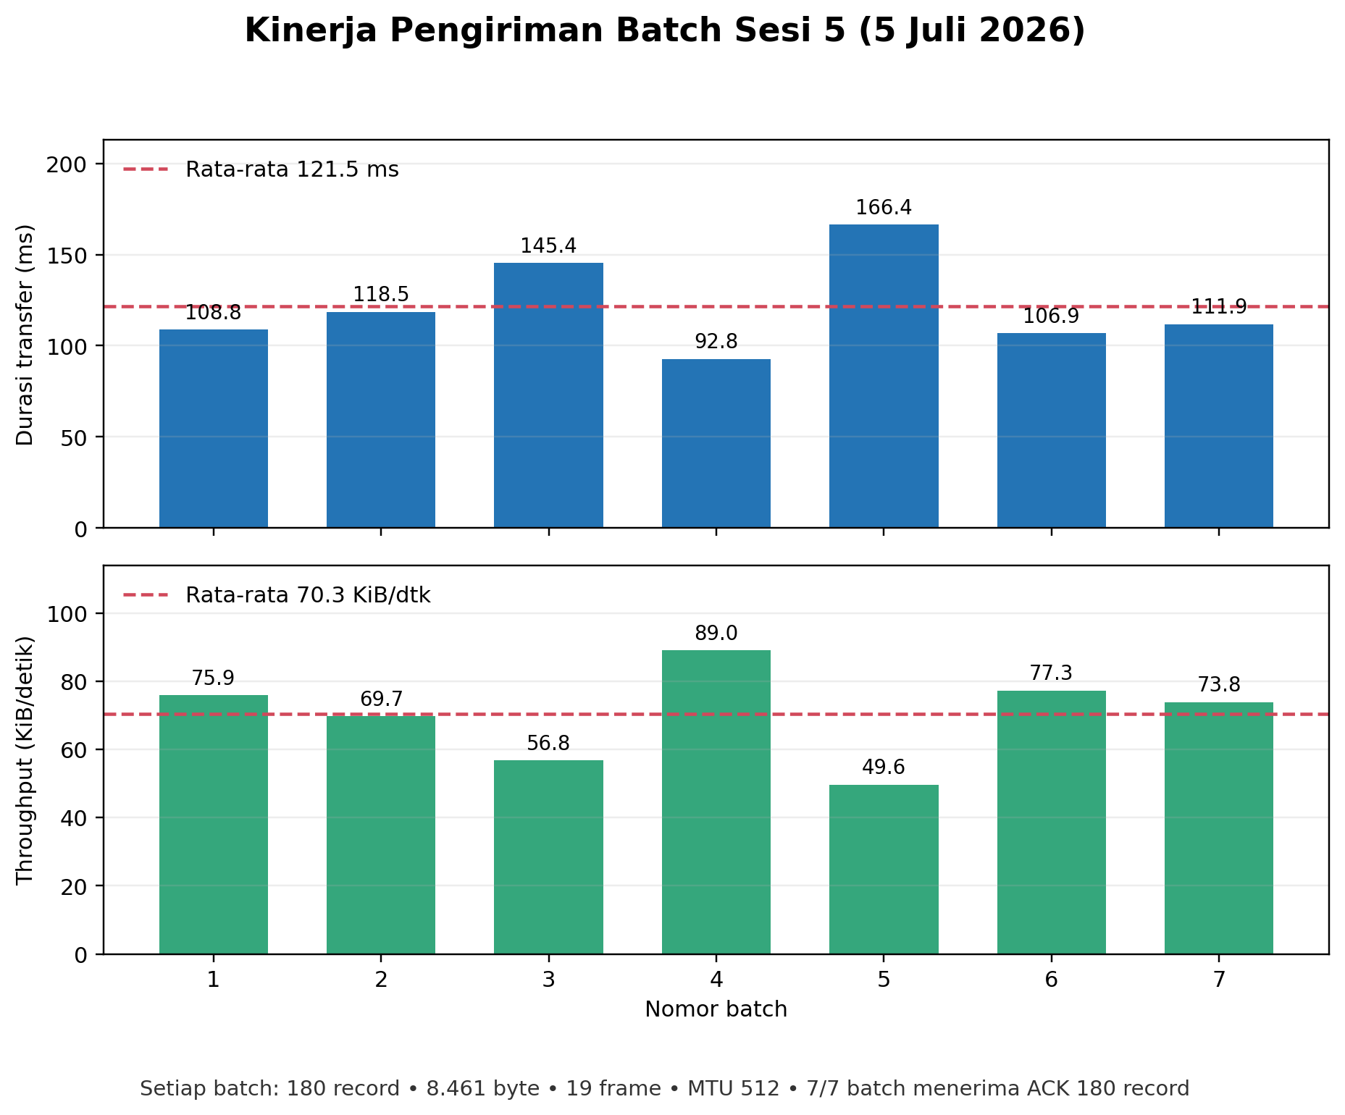
Gambar 5. Visualisasi tujuh baris HR-METRIC pada watch_log_2026-07-05_23-37-57.txt. Panel atas menunjukkan durasi transfer dan panel bawah menunjukkan throughput setiap batch.
Cara membaca Gambar 5: batang yang lebih pendek pada panel durasi berarti transfer lebih cepat, sedangkan batang yang lebih tinggi pada panel throughput berarti laju transfer lebih besar. Batch 4 paling cepat (92,8 ms) dan Batch 5 paling lambat (166,4 ms). Meskipun kecepatannya bervariasi, seluruh batch memiliki isi dan konfigurasi yang sama serta semuanya menerima ACK 180 record.
Tabel 6. Rincian tujuh batch dari watch_log_2026-07-05_23-37-57.txt.
Batch | Waktu | Record | Payload (byte) | Frame | MTU | Durasi (ms) | Throughput (KiB/dtk) | ACK
1 | 23:19:04.532 | 180 | 8.461 | 19 | 512 | 108,8 | 75,9 | 180 record
2 | 23:22:04.576 | 180 | 8.461 | 19 | 512 | 118,5 | 69,7 | 180 record
3 | 23:25:04.564 | 180 | 8.461 | 19 | 512 | 145,4 | 56,8 | 180 record
4 | 23:28:04.529 | 180 | 8.461 | 19 | 512 | 92,8 | 89,0 | 180 record
5 | 23:31:04.610 | 180 | 8.461 | 19 | 512 | 166,4 | 49,6 | 180 record
6 | 23:34:04.553 | 180 | 8.461 | 19 | 512 | 106,9 | 77,3 | 180 record
7 | 23:37:04.561 | 180 | 8.461 | 19 | 512 | 111,9 | 73,8 | 180 record
Tabel 6 memperlihatkan bahwa ukuran setiap batch identik, sedangkan durasi dan throughput berubah. Variasi tersebut wajar karena waktu penjadwalan dan kondisi tautan BLE dapat berubah antarpengiriman. Semua ACK bernilai 180 record, sama dengan jumlah record masing-masing batch.
6. Bahasa Klaim Ilmiah
Pola temporal menunjukkan bahwa kehilangan pada sesi Juni terkonsentrasi sebelum smartphone terhubung. Formulasi yang tepat adalah ‘berasosiasi dengan periode tanpa koneksi’, bukan ‘terbukti tidak disebabkan oleh kanal BLE’. Demikian pula, gunakan ‘meningkatkan keandalan’ alih-alih ‘menjamin tidak ada data hilang’, kecuali seluruh kondisi kegagalan telah diuji secara terkontrol.
7. Status Manuskrip Setelah Koreksi
Kedua manuskrip telah diperbarui agar: menyebut lima sesi secara konsisten; memisahkan empat sesi versi awal dari Sesi 5 versi ACK-revisi; memperbaiki accuracy = 0 menjadi unreliable; mengubah unit throughput menjadi KiB/detik; membatasi klaim kausal; menjelaskan keterbatasan ACK; dan menempatkan pengujian disconnect–reconnect versi terbaru sebagai pekerjaan berikutnya.

